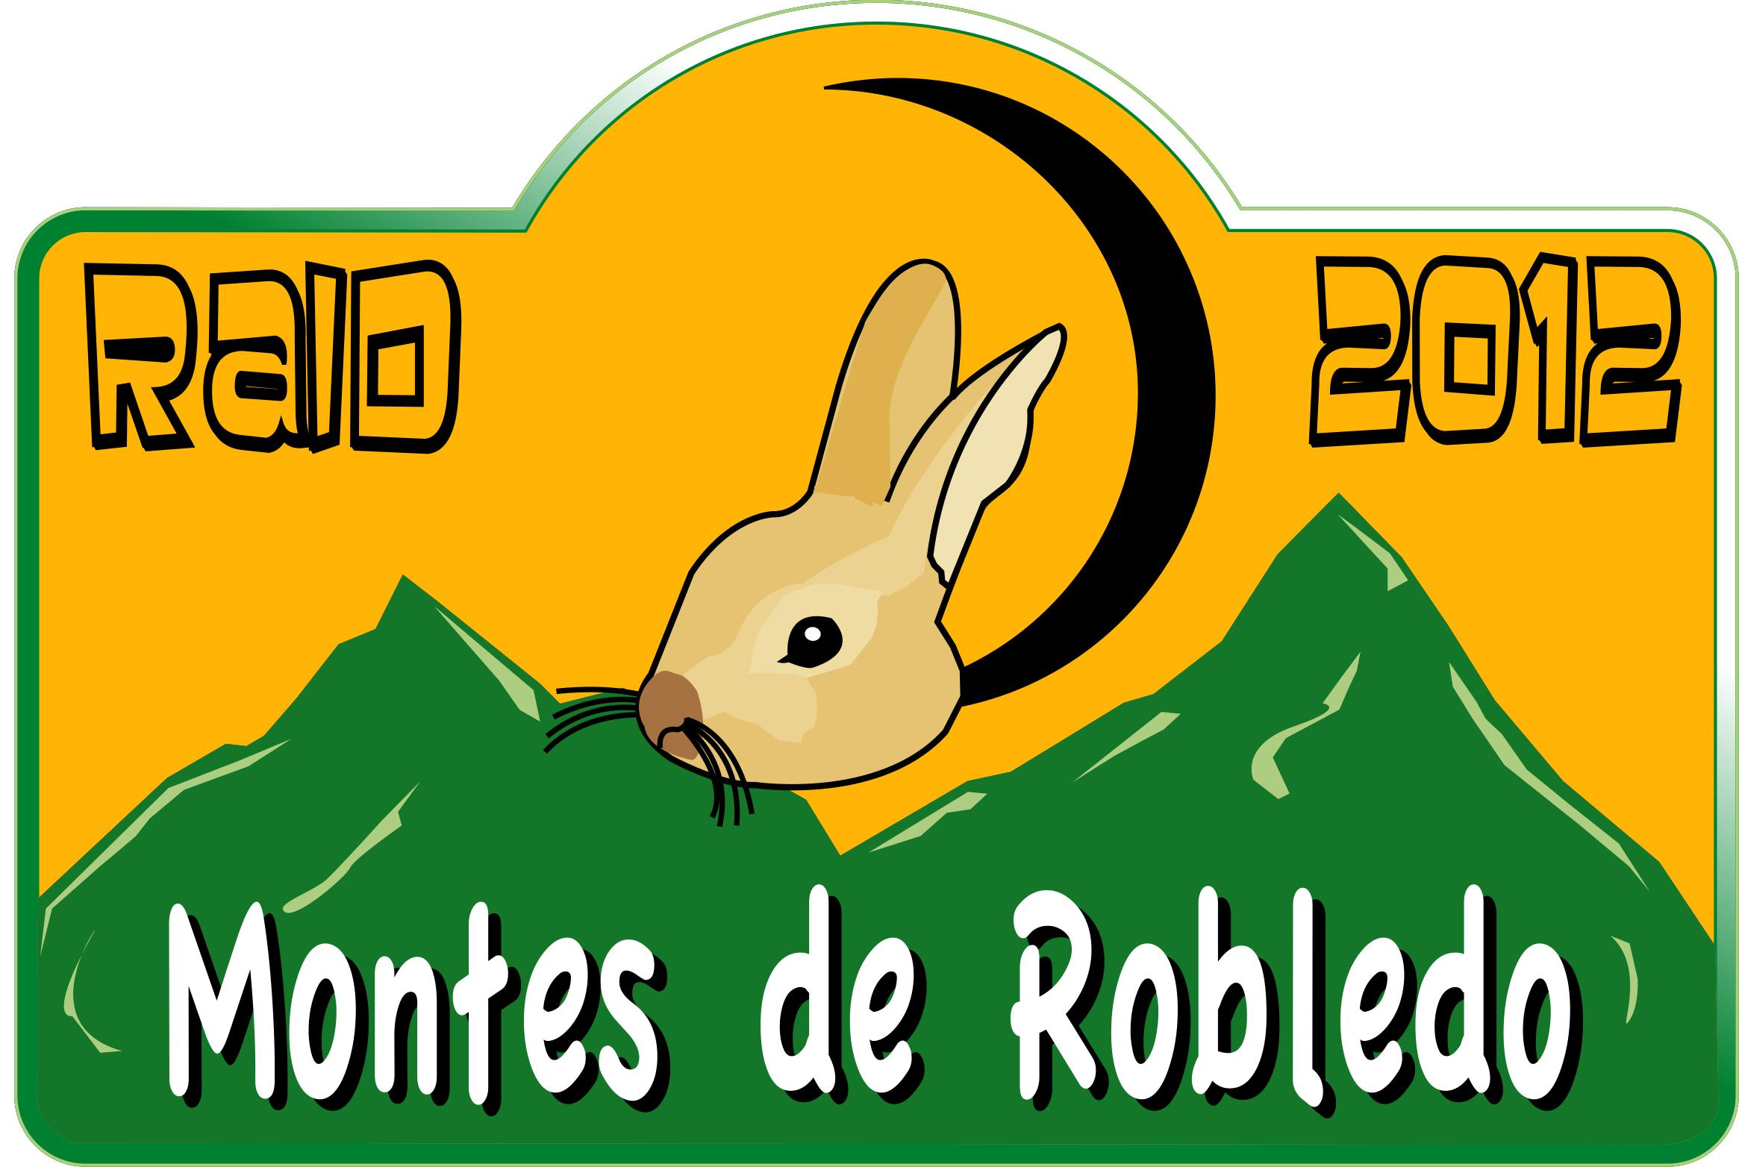

categorías raid y senderismo 42 km., trofeo carrera y trofeo turista 28 km.
ficha de inscripción rmr@clubkyk.es

participante
nombre y apellidos
domicilio
localidad y código postal
correo electrónico
fecha nacimiento número D.N.I. o pasaporte
deportes que practica participaciones en otros raids
palmarés nombre del equipo
número teléfono móvil (siempre disponible) en el raid
fecha solicitud inscripción

categorías (indique una de las 5 siguientes) S R TT TC TTP

S senderismo (42 km., exclusivamente andando) R raid (42 km.)
Pago inscripción, previa comunicación después del 23 de noviembre, de 30 euros

TT trofeo turista (28 km., exclusivamente andando) TC trofeo carrera (28 km.)
TTP trofeo turista con perro (28 km., exclusivamente andando)
Pago inscripción, previa comunicación después del 23 de noviembre, de 25 euros

En los derechos de inscripción está incluido: seguro del participante, primera asistencia y evacuación, servicio farmacéutico, mapa y hoja de ruta, ficha ruta participante, dorsal, avituallamientos líquidos y sólidos en salida, llegada y zonas de asistencia, apoyo de vehículos en el recorrido, con la colaboración de Protección Civil y Policía Local, y regalo de bienvenida.

Si desea alojamiento: info@hospederiaelcedro.com, teléfono 91.899.53.77.
Precio promocional participantes: 10% dto. sobre 65 euros (habitación doble) ó 45 euros (habitación individual), desayuno incluido, confirmando antes del 16 de noviembre de 2012.

rmr@clubkyk.es www.clubkyk.es

rmr@clubkyk.es

categorías raid y senderismo 42 km., trofeo carrera y trofeo turista 28 km.

El participante declara estar en óptimas condiciones físicas y de salud para poder realizar la actividad para la que se ha inscrito de forma voluntaria.
Participante (nombre y dorsal) Firmado (el día de la salida)

programa horario
25 oct. 10:00 horas Apertura de inscripciones Oficina prueba
25 nov. 23:59 horas Cierre de inscripciones Oficina prueba
26 nov. 15:00 horas Publicación participantes admitidos Oficina prueba
1 dic. 08:30 a 09:20 h. Verificaciones administrativas Polidep. El Lisadero Robledo Chav.
09:30 horas Bienvenida oficial y briefing Polidep. El Lisadero Robledo Chav.
10:00 horas Salida primeros participantes Polidep. El Lisadero Robledo Chav.
1 dic. 12:20 a 19:30 h. Llegada participantes Polidep. El Lisadero Robledo Chav.
Según llegadas Entrega de trofeos Polidep. El Lisadero Robledo Chav.

Cada participante que se vea obligado al abandono debe, necesariamente, comunicarlo en el control de paso en el que decida abandonar o dirigiéndose a cualquier coche de seguridad de la organización.

¿Deseas y apruebas que te informemos de esta y otras actividades, que promueve nuestro club, a través del correo electrónico que nos facilitas?

www.clubkyk.es

